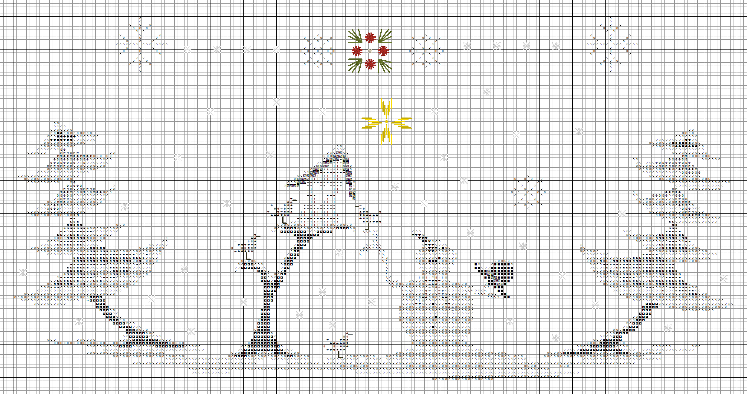

JPC 2016

219 / 111 points